Diff
https://github.com/UrielRG0/Springboot-practices/pull/36/changes

Pruebas
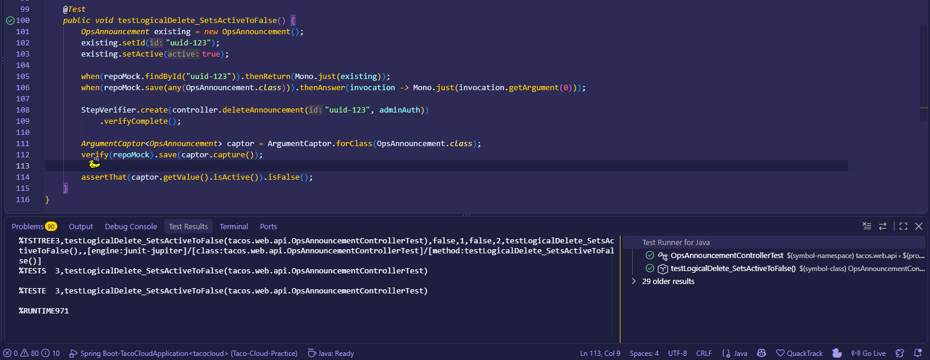
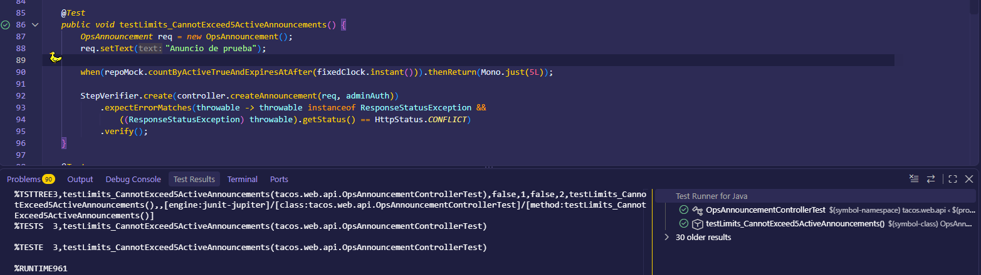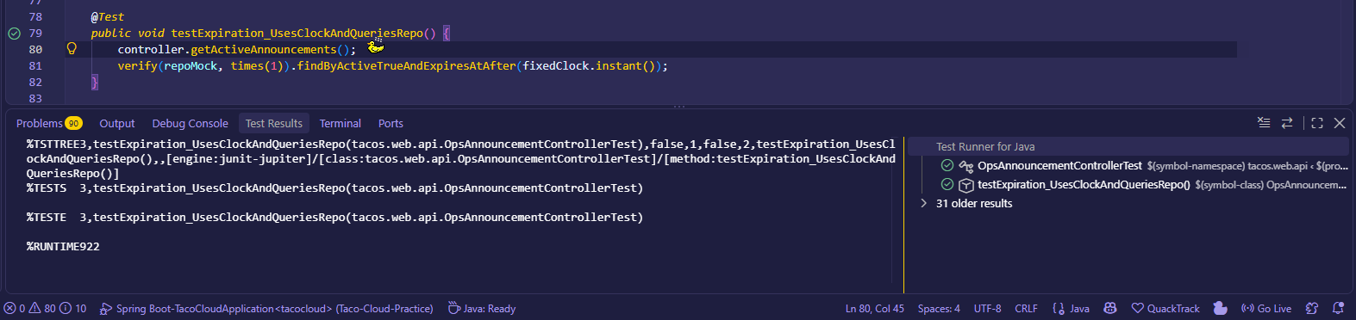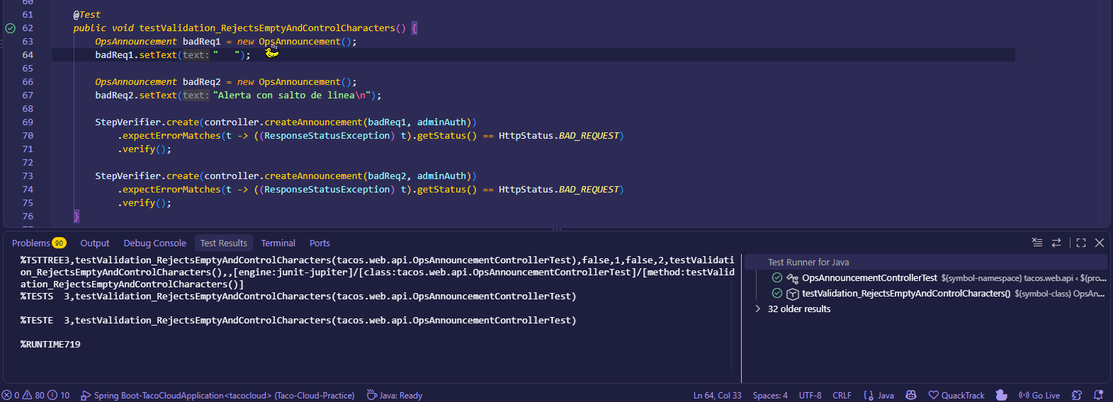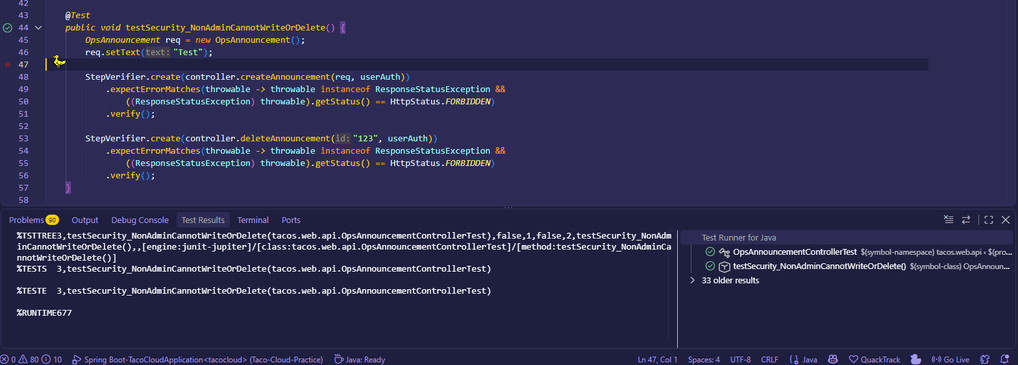

Ejemplo Http/evento
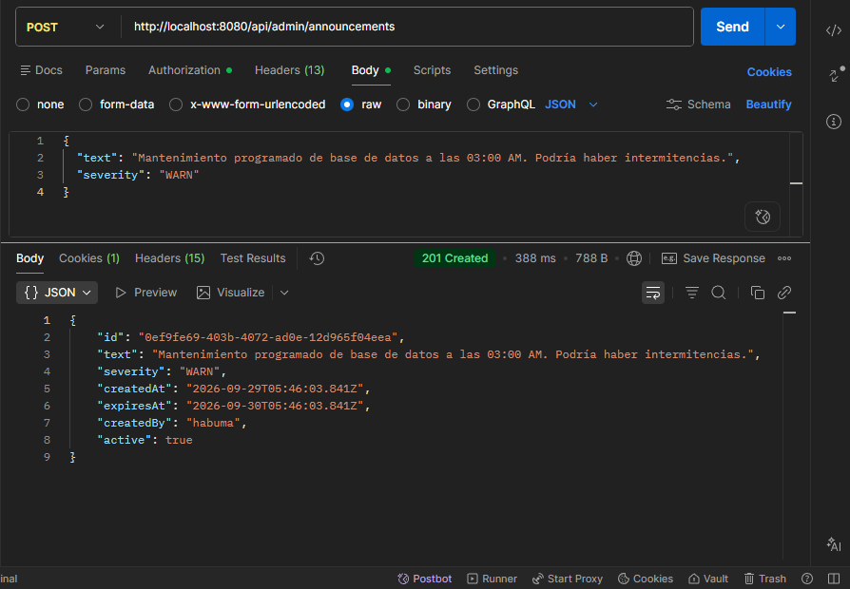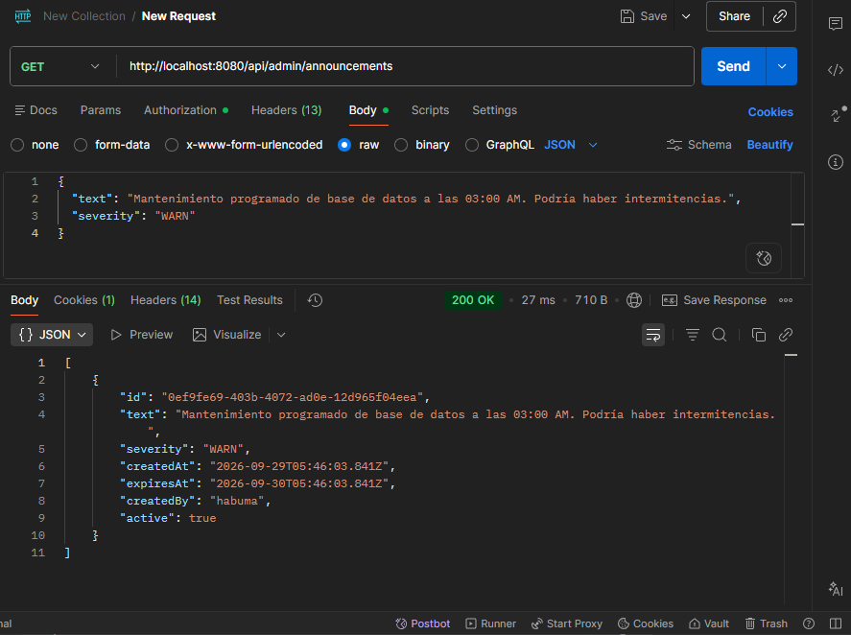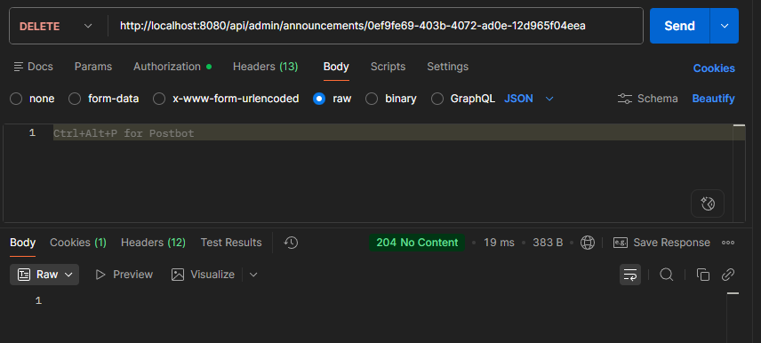

Defensa técnica
¿Un endpoint Actuator debe contener funcionalidad de negocio o sólo operación? Defina la frontera.
Un endpoint de Actuator debe contener exclusivamente funcionalidad de operación y observabilidad, nunca lógica de negocio. La frontera que define esta separación es muy clara: si el endpoint procesa reglas del dominio, altera el estado de la aplicación o maneja interacciones de usuarios pertenece a la API de negocio regular. Por el contrario, si el endpoint responde a la pregunta de cómo está funcionando el sistema por dentro, leyendo métricas, verificando la salud de la base de datos o diagnosticando problemas de infraestructura sin alterar los datos de los usuarios, pertenece a Actuator. Mezclar ambas responsabilidades rompe la arquitectura de microservicios, satura los canales de administración con tráfico de negocio y expone el sistema a graves riesgos de seguridad.

